**Họ và tên: Hoàng Kim Tuyến……………………………..**

1. 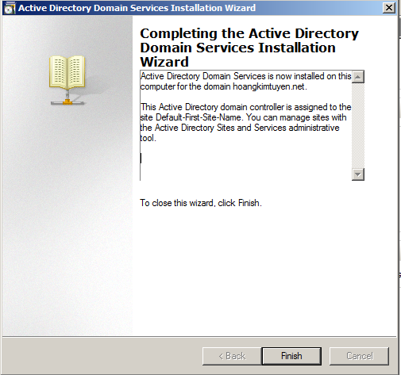Hình tên miền

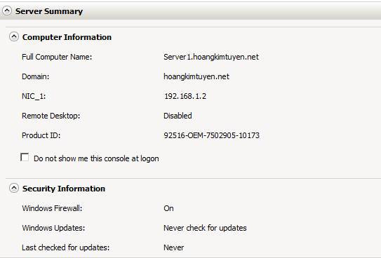

1. 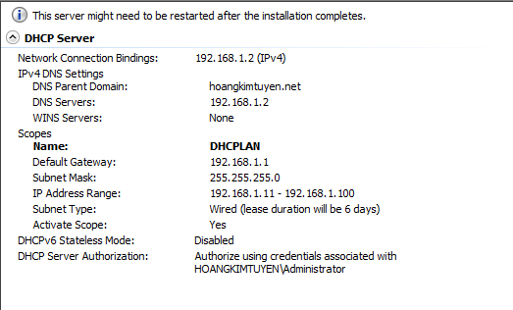Hình cấp ip động cho máy xp1

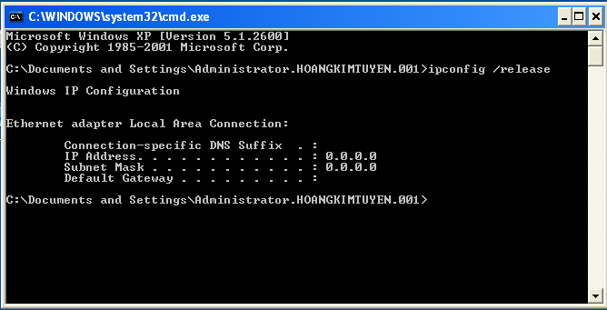

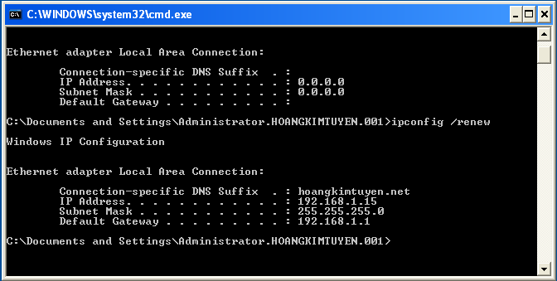

1. Hình đại diện thể hiện ou, user, group

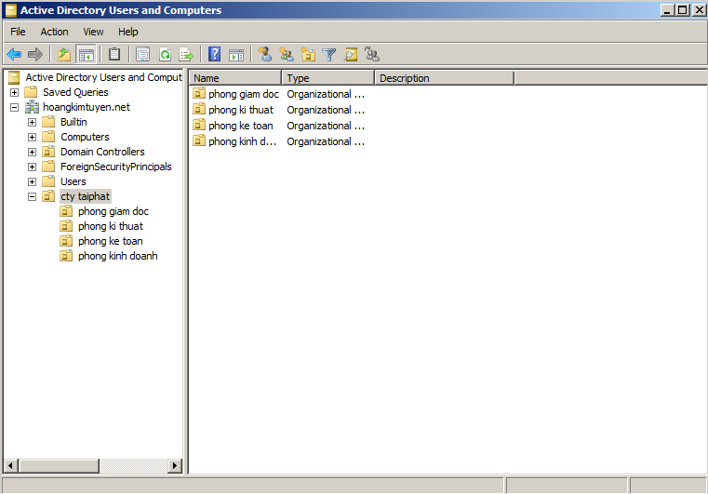

1. 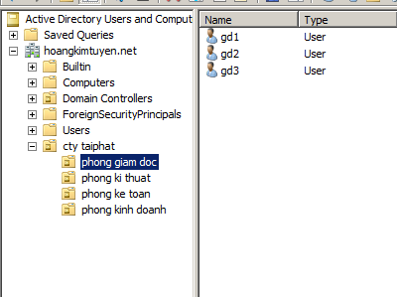

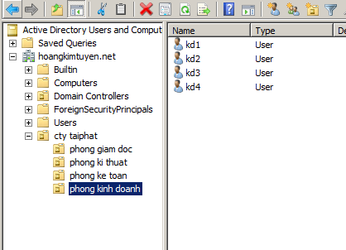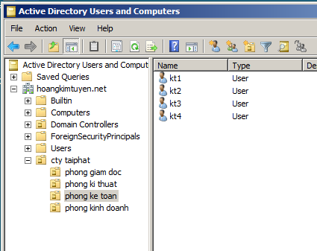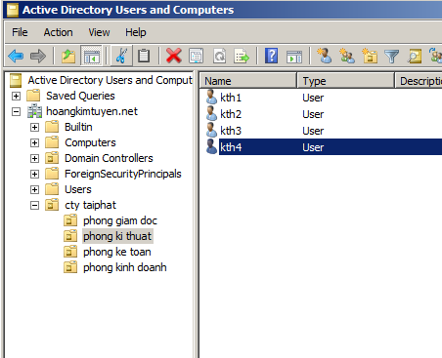

1. Hình thiết lập hạn ngạch sử dụng dung lượng ổ đĩa

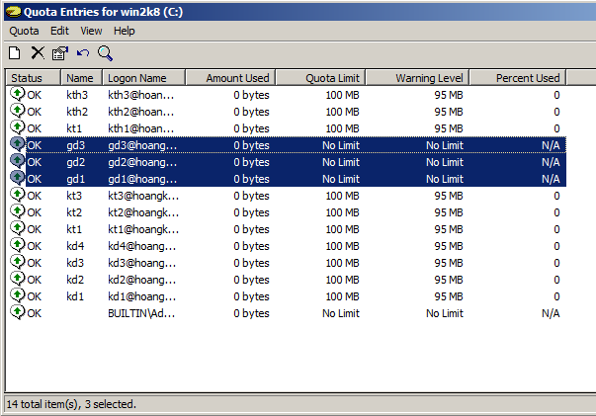

1. Hình thiết lập User không phải ấn tổ hợp phím Ctrl+Alt+Del khi đăng nhập

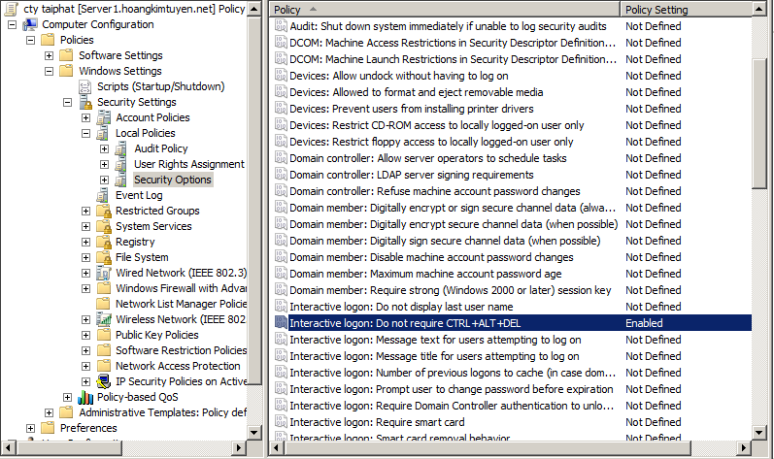

1. Hình đại diện thiết lập thời gian vào mạng

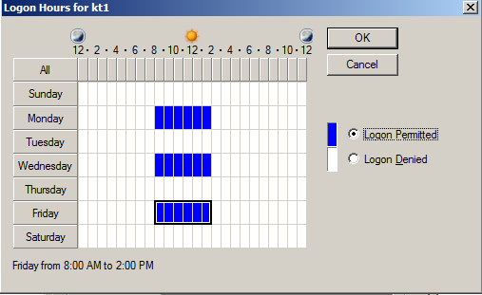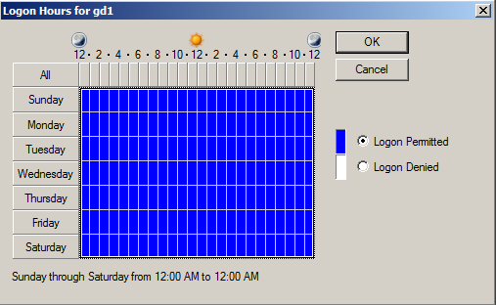

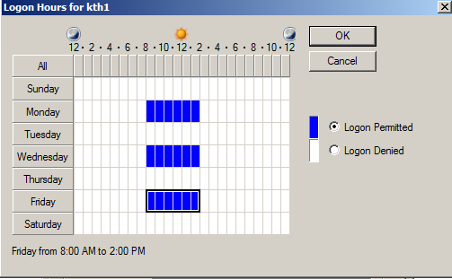

1. 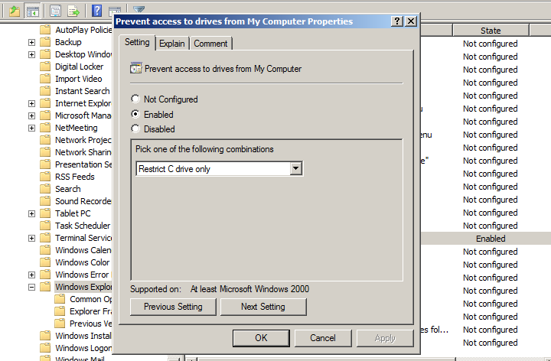Hình đại diện thiết lập quyền truy cập thư mục
2. 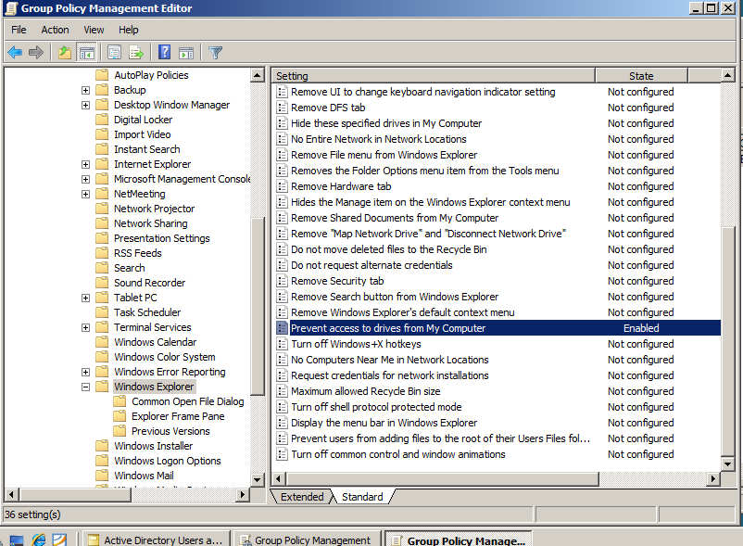

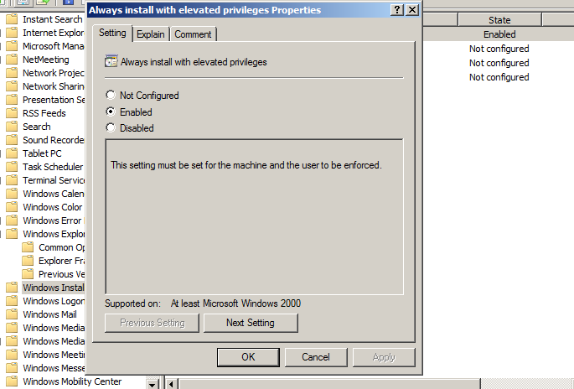

Không được cài đặt chương trình

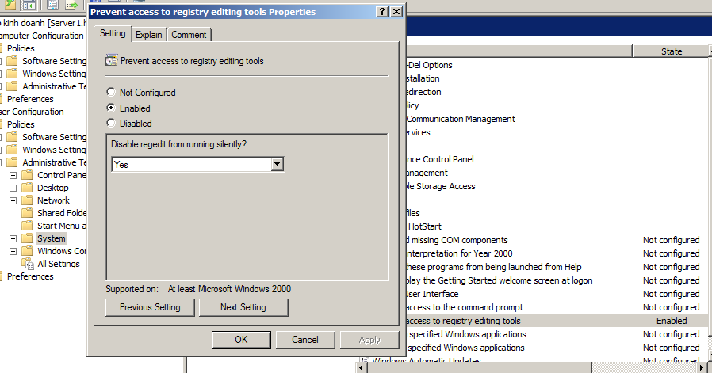

Không được truy cập vào registry

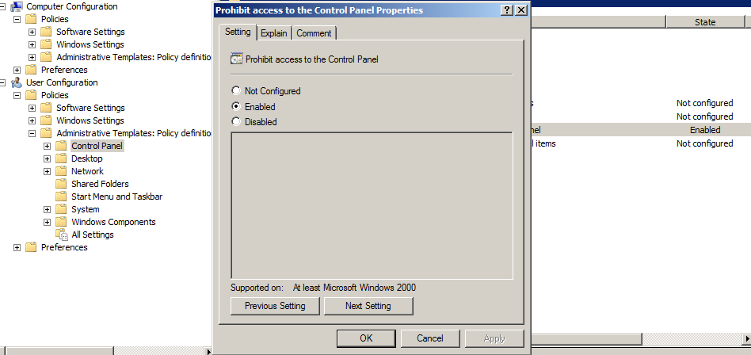

Không được truy cập Control Panel trên máy Client

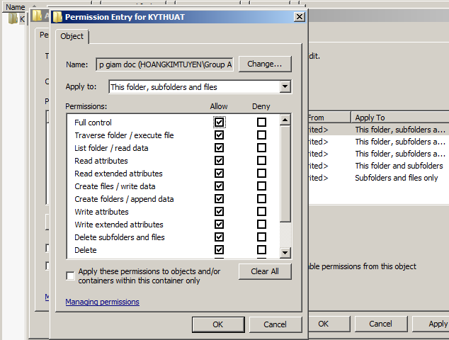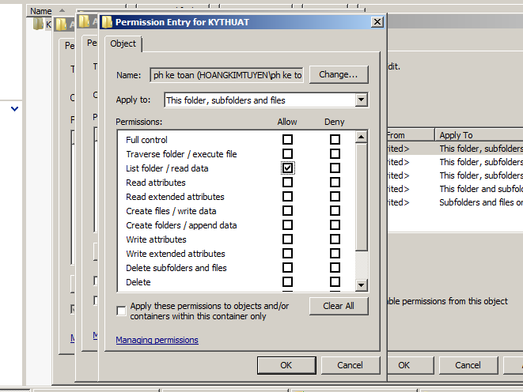

Phòng giám đốc toàn quyền

Các user ở phòng Kế Toán, phòng Kinh Doanh, phòng Kỹ Thuật chỉ được phép đọc dữ liệu, nhưng không được đọc các thuộc tính, và các thuộc tính mở rộng

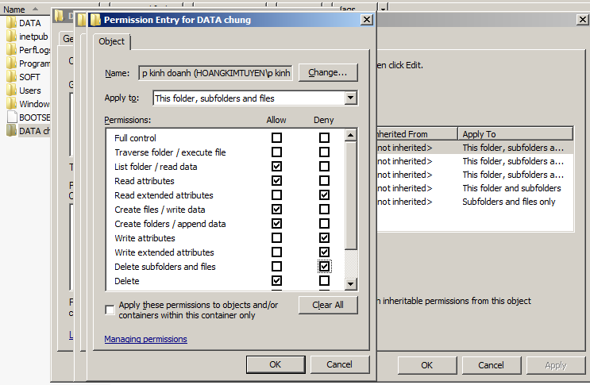

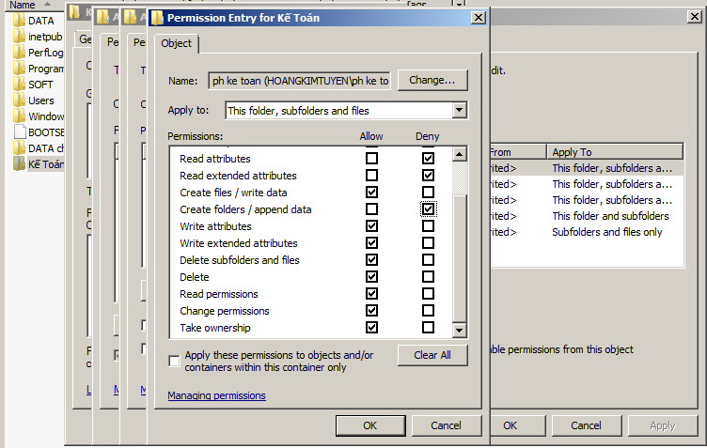các user ở phòng Kế Toán, phòng Kinh Doanh, phòng Kỹ Thuật được phép đọc dữ liệu và đọc các thuộc tính, được phép tạo file và viết dữ liệu, nhưng không được phép thay đổi các thuộc tính của file và viết các thuộc tính mở rộng, được phép xóa nhưng không được xóa file.

Quyền phòng kế toán đối với thư mục kế toán

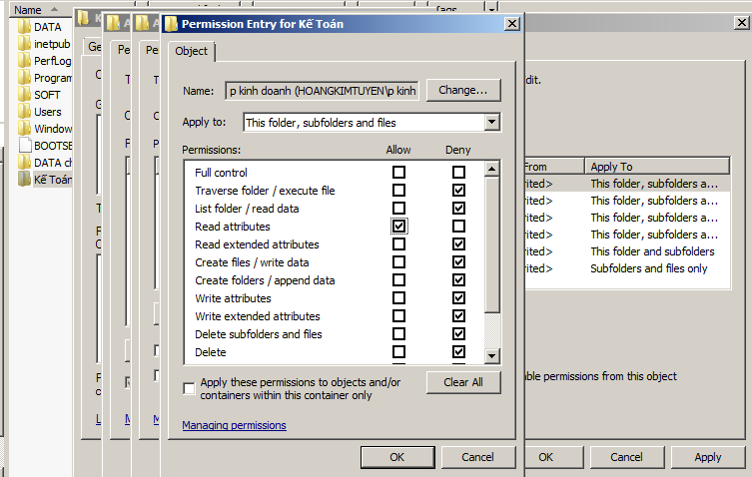

Phòng kinh doanh đối với thư mục kế toán chỉ có thể đọc dữ liệu

1. Hình cấp quyền ưu tiên in cho user

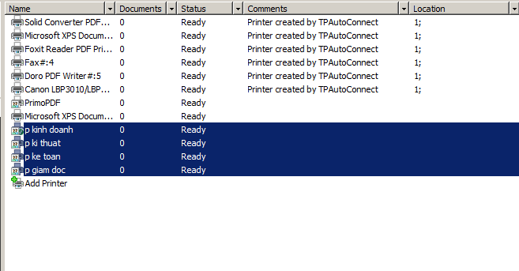

Tạo máy in

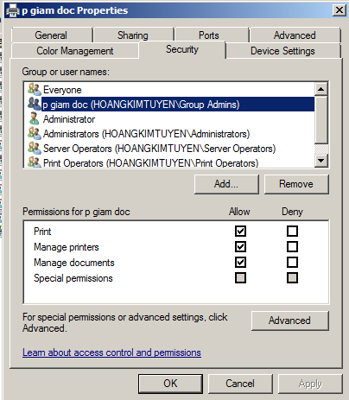

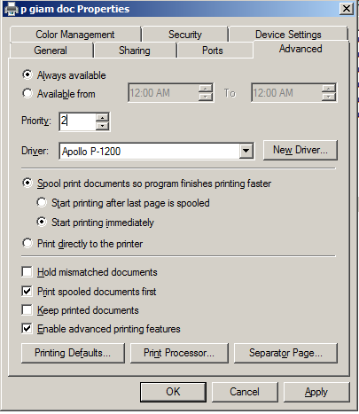

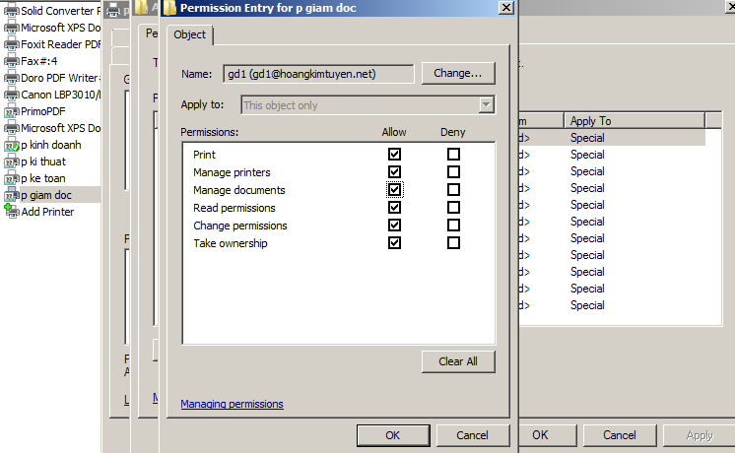

user gd1 được phép toàn quyền.

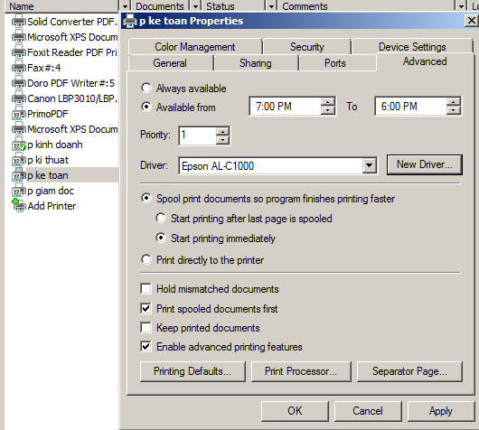

Máy in kế toán

